ผลการปฏิบัติงาน ของสถานีตำรวจภูธรนครไทย

งานสืบสวน
ประจำเดือน ตุลาคม 2567

วันที่ 19 ตุลาคม 2567 เวลาประมาณ 10.00 น. ร.ต.อ.สราวุธ แก้วบุญช่วย รองสว.สส.สภ.นครไทย พร้อมชุดสืบสวนฯ ได้ร่วมกันออกสืบสวนหาข่าว กรณีเหตุลักทรัพย์ยางพารา เหตุเกิดที่สวนยางพารา บ้านน้ำลัด ม.6 ต.บ้านพร้าว อ.นครไทย จว.พิษณุโลก ได้นำภาพผู้ต้องสงสัยจากกล้องวงจรปิดไปให้ผู้ใหญ่บ้านและชาวบ้านที่พักอาศัยอยู่บริเวณหมู่บ้านใกล้เคียงที่เกิดเหตุ ผลการสืบสวนยังไม่ทราบตัวผู้ก่อเหตุแต่อย่างใด จะทำการสืบสวนหาตัวคนร้ายต่อไป
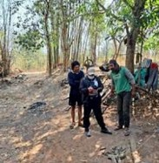
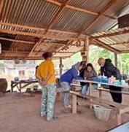


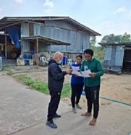

วันที่ 13 ตุลาคม 2567 เวลาประมาณ 09:30 น. พ.ต.ท.สมปอง พรมรักษา สว.สส.สภ.นครไทย พร้อม ชุดสืบสวน สภ.นครไทย , กก.สส.2 บก.สส.ภ.6 ร่วมกันจับกุมชาย อายุ 33 ปี ณ ม.8 ต.บ่อโพธิ์ อ.นครไทย จ.พิษณุโลก โดยกล่าวหาว่า ยาเสพติดให้โทษประเภท 1 (ยาบ้า) ไว้ในครอบครองโดยผิดกฎหมาย,เป็นผู้ขับขี่รถเสพยาเสพติดให้โทษประเภท 1 (เมทแอมเฟตามีนหรือยาบ้า)โดยผิดกฎหมาย ได้ตรวจยึด ยาบ้า จำนวน 1 เม็ด และนำตัวผู้ต้องหาส่งพนักงานสอบสวน สภ.นครไทย เพื่อดำเนินคดีตามกฎหมายต่อไป
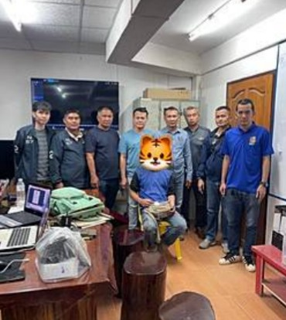

วันที่ 5 ตุลาคม 2567 เวลา 13.30 น. ร.ต.อ.ธราเทพ ม่วงทิม รอง สว.สส.สภ.นครไทย พร้อมชุดสืบสวน สภ.นครไทย อายุ 25 ปี ณ ม.11 ต.เนินเพิ่ม อ.นครไทย จ.พิษณุโลก โดยกล่าวหาว่า มีอาวุธปืนไว้ในครอบครองโดยไม่ได้รับอนุญาต ของกลาง อาวุธปืนแก๊ปยาว 1 กระบอก ได้นำตัวส่งพพนักงานสอบสวน สภ.นครไทย เพื่อดำเนินคดีตามกฎหมายต่อไป
